TFY4215 Kjemisk fysikk og kvantemekanikk Våren 2006
Kjemisk fysikk Øving 1
Innleveringsfrist, gruppe 1: 25.04. gruppe 2: 29.04.

Eten.

Innledning

Etylen, C₂H₄, eller eten, som det i følge IUPAC (International Union of Pure and Applied Chemistry) egentlig skal kalles, er en viktig kjemisk forbindelse. Eten er en fargeløs gass ved normale betingelser (dvs atmosfærisk trykk og romtemperatur). Molekylet har en dobbeltbinding mellom de to karbonatomene og tilhører en klasse hydrokarboner som kalles alkener. Alkener med en dobbeltbinding har generell formel C_{n}H_{2n} (n=2,3,…). Et google-søk på ethylene gir over sju millioner treff. På http://en.wikipedia.org/wiki/Ethylene kan du finne ut mer om opprinnelsen til navnet, hvordan eten kan produseres, industrielt og i naturen, hva det kan brukes til osv. På http://biologi.uio.no/plfys/haa/plfys/hormon/etylen.htm diskuteres eten fra et plantefysiologisk synspunkt.

Etenmolekylet er plant (dvs at alle de seks atomene ligger i samme plan) og har høy grad av symmetri:
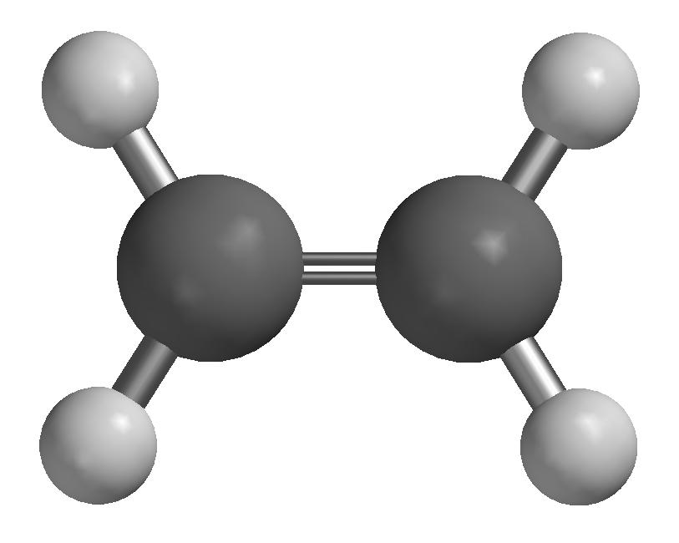

Figur 1. Eten, C₂H₄

Vi skal i denne oppgaven gjøre en Hartree-Fock-beregning på et etenmolekyl og se nærmere på noen av de beregnede bølgefunksjonene (molekylorbitalene, ”MO”) med tilhørende energiegenverdier. Den beregnede likevektsgeometrien kan vi sammenligne med eksperimentelle verdier. Videre skal vi beregne etens vibrasjonsspektrum, som gjøres ved å bestemme egenverdiene til matrisen av andrederiverte av energien med hensyn på forflytning av molekylets atomer. Beregnede vibrasjonsfrekvenser kan også sammenlignes med det som observeres eksperimentelt. Vi skal se på hvilke vibrasjonsbevegelser som kan eksiteres av innkommende lys, dvs av det oscillerende elektriske feltet i en elektromagnetisk bølge. Hvis du får tid, kan du til slutt se litt på hvordan etenmolekyler kan hektes sammen i lange kjeder og danne såkalt polyeten, som er en svært vanlig form for plast.

Gjennomføring og oppgaver

1. Start SPARTAN ved å velge  under Programs.

2. Velg File – New (Ctrl+N). Du får da opp en meny med fire faner på høyre side. Under fanen Organic velger du Alkene fra Groups og klikker (underforstått: med venstre musetast) på skjermen. Du har nå et molekyl bestående av to C-atomer med en dobbeltbinding mellom og fire såkalt ”åpne valenser”. Molekylet kan dreies ved å holde nede venstre musetast. Med Shift+høyre musetast kan molekylet gjøres større (skyv oppover på skjermen) eller mindre (dra nedover på skjermen). Til åpne valenser (gule pinner) kan vi binde flere atomer dersom vi ønsker det. Går vi tilbake til ”View” modus (ved å klikke på V på symbolmenyen over det grønne ”arbeidsfeltet”), erstattes alle åpne valenser automatisk med H-atomer. Og det er nettopp hva vi trenger her, for å lage eten, C₂H₄.

3. Velg File – Save As, opprett en ny katalog, kall denne (for eksempel) ETEN, og lagre molekylet med filnavn (for eksempel) c2h4 og filtype spartan (som er ”default”). Alle resultater av beregninger på dette molekylet havner nå i fila c2h4.spartan. Innholdet i denne fila kan leses i SPARTAN med Display – Output når en beregning er ferdig.

4. Vi skal nå sette opp en Hartree-Fock-beregning som skal gjøre følgende:

- Optimere geometrien til eten
- Beregne vibrasjonsfrekvensene
- Skrive ut samtlige molekylorbitalkoeffisienter, både for de orbitalene som er okkupert av elektroner og for dem som er tomme
- Generere flater med konstant verdi for utvalgte molekylorbitaler
- Generere en flate med konstant verdi av elektrontettheten, og på denne flaten vise hvordan det elektrostatiske potensialet varierer fra sted til sted ved hjelp av en fargekode der rødt angir mest negativt og blått mest positivt

Velg Setup – Calculations. Da kommer “Calculate Equilibrium Geometry with Hartree-Fock/3-21G” opp som forslag til beregning, og det er nettopp det vi skal gjøre her. Betegnelsen 3-21G angir det aktuelle valg av basisfunksjoner for de ulike atomene som inngår, helt konkret to s-funksjoner for hvert H-atom og tre s- og seks p-funksjoner for hvert C-atom. Vi kan tenke på dette som 1s- og 2s-tilstandene i H og 1s-, 2s-, 2p_{x}-, 2p_{y}-, 2p_{z}-, 3s-, 3p_{x}-, 3p_{y}- og 3p_{z}-tilstandene i C, selv om dette bare er tilnærmet riktig, i og med at basisfunksjonene som benyttes er såkalte gaussfunksjoner () og ikke ”virkelige” atomære orbitaler (, i hvert fall for H-atomet!). Kryss av for Compute – IR og Print – Orbitals og trykk OK. Total Charge – Neutral og Multiplicity – Singlet er begge i orden. (Kommentar: Alle systemene som vi skal studere i disse tre regneøvingene har grunntilstander med et like antall elektroner 2N som okkuperer de N molekylorbitalene med lavest energi. Elektronene opptrer dermed hele tiden parvis i de romlige orbitalene, et med spinn ”opp” og et med spinn ”ned”, med konsekvensen at det totale spinnet til elektronene blir S=0, altså en singlett.) I det vi valgte Compute – IR, gav vi programmet beskjed om å beregne molekylets vibrasjonsfrekvenser etter at geometrien er optimert. Valget Print – Orbitals resulterer i at samtlige molekylorbitalkoeffisienter skrives til fila c2h4.spartan.
Visualisering av molekylorbitaler kan (for eksempel) gjøres ved å generere flater med konstant verdi av den aktuelle orbitalen. Vi gir SPARTAN beskjed om å generere slike flater ved å velge Setup – Surfaces. Klikk på Add og velg i første omgang Surface – HOMO og Isovalue – 0.032 og klikk OK. HOMO står her for Highest Occupied Molecular Orbital, dvs den av de okkuperte molekylorbitalene som har den høyeste energien. Velg deretter Surface – LUMO med samme verdi. LUMO står for Lowest Unoccupied Molecular Orbital, dvs den av de uokkuperte molekylorbitalene som har den laveste energien. Det knytter seg ofte spesiell interesse til nettopp disse to molekylorbitalene. I følge såkalt Frontier Orbital Theory, vil kjemiske reaksjoner mellom to molekyler typisk foregå ved at elektroner i HOMO-orbitalen i det ene molekylet ”går inn i” (den tomme) LUMO-orbitalen i det andre molekylet. En litt riktigere måte å si dette på er som følger: I reaksjonsproduktet som dannes mellom to molekyler A og B får vi nye molekylorbitaler som kan uttrykkes som lineærkombinasjoner av molekylorbitaler fra de to opprinnelige molekylene, for eksempel

og

De to elektronene som før reaksjonen befant seg i HOMO-orbitalen i molekyl A hadde til sammen energi 2E_{A}. Dersom LUMO-orbitalen i molekyl B tilsvarer en energi E_{B} som ikke er veldig forskjellig fra E_{A,} vil de nye orbitalene og i reaksjonsproduktet typisk tilsvare tilstander med energi henholdsvis E₁ < E_{A} og E₂ > E_{A}. Dermed vil de to aktuelle elektronene begge okkupere orbitalen i reaksjonsproduktet og således få en total energi 2E₁ < 2E_{A}. Med andre ord: Reaksjonen gir et produkt med lavere energi enn de to reaktantene hver for seg og er dermed energetisk gunstig! Figuren nedenfor viser skjematisk hvordan dette foregår. Det er her underforstått at det fortrinnsvis er disse elektronene som ”deltar” i den kjemiske reaksjonen og bidrar i størst grad til endringer i orbitaler og tilhørende energier.

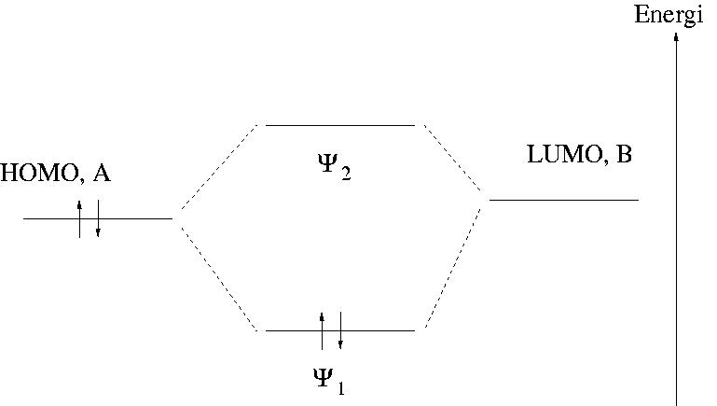

Figur 2. Illustrasjon av ”Frontier Orbital Theory”. Se teksten for forklaring.

Tilbake til saken! I øving 10 ble det i den ene oppgaven nettopp fokusert på molekylorbitaler i eten. La oss derfor generere noen flere ”ekvi-orbital-flater”, for eksempel HOMO-5, HOMO-6 og HOMO-7. For disse tre vil det være best å velge henholdsvis verdiene 0.10, 0.016 og 0.016 i stedet for 0.032.
Endelig lager vi en flate med konstant elektrontetthet lik 0.08 (Surface – density(bond)). I feltet Property velger vi potential. Dette vil gi oss et bilde av hvordan verdien av det elektrostatiske potensialet varierer i ulike deler av molekylet, fra mest negativt (rødt) til mest positivt (blått). Vi skal se litt på hva slags informasjon dette kan gi oss senere.
Da har vi spesifisert seks ulike flater og kan lukke Surfaces-boksen.

5. Sett i gang beregningen ved å velge Setup – Submit. Jobben blir ferdig i løpet av noen få sekunder. Klikk OK i boksene som kommer opp med beskjed om at jobben har startet og at den er ferdig.

6. Beregnet likevektsgeometri:
En slik Hartree-Fock-beregning er, som nevnt i forelesningene, basert på diverse approksimasjoner, så det er liten grunn til å forvente at den beregnede likevektsgeometrien vil stemme helt overens med det som måles eksperimentelt. Mål C-H og C=C bindingslengder samt HCH og HCC bindingsvinkler og sammenlign med følgende eksperimentelle verdier: C-H = 1.076Å, C=C = 1.33Å, HCH = 116.6º, HCC = 121.7º. Bestem et midlere avvik i prosent for disse fire størrelsene (a_{i}):

7. Åpne fila c2h4.spartan ved hjelp av Display – Output.
a) Regn ut hvor mange basisfunksjoner som bidrar til hver enkelt molekylorbital og kontroller at svaret stemmer med det som oppgis under ”Number of basis functions”. Regn også ut antall elektroner totalt og sammenlign med ”Number of electrons”.
b) Hvor mange iterasjoner brukte programmet på å optimere geometrien?
c) Programmet har analytiske uttrykk for gradienten til energien () men beregner alle andrederiverte av energien (dvs Hessian-matrisen H) numerisk ved å regne ut i de 36 geometriene som oppnås ved å flytte ett etter ett av de 6 atomene litegrann i positiv og negativ x-, y- og z-retning i forhold til den beregnede likevektsgeometrien. (”Estimating Force Constant Matrix by central-differences”) Det er nettopp her vibrasjonsspektret beregnes. Hvor lang CPU-tid brukte programmet på å optimere geometrien og beregne vibrasjonsspektret? (”HF Program CPU Time”)
d) Under ” PC SPARTAN STUDENT Properties Program” rapporteres atomenes kartesiske koordinater, samt energi og molekylorbitalkoeffisienter for samtlige molekylorbitaler (MO). I hvilket plan ligger molekylet? Langs hvilken akse ligger C=C dobbeltbindingen?
e) Hvor mange MO er okkupert av elektroner? (Husk Pauliprinsippet!) Hvilke MO tilsvarer dermed HOMO, LUMO og de tre resterende som vi genererte ekvi-orbital-flater for (HOMO-5, HOMO-6, HOMO-7)?
f) Minimer output-vinduet og velg Display – Surface. Kryss av for HOMO. Du gjenkjenner antagelig π-orbitalen fra øving 10? (Blått: positiv. Rødt: negativ.) Med utgangspunkt i det du fant ut i punkt d), hvilke atomære p-orbitaler bidrar til denne π-orbitalen? (Dvs: p_{x}, p_{y} eller p_{z}?) Kontroller at svaret stemmer overens med MO-koeffisientene i output-fila.
g) Inspiser de andre orbitalene på samme måte og finn ut hvilke atomære orbitaler som (i hovedsak) bidrar til de ulike MO. Er det noen av disse MO som kan hevdes å representere den såkalte σ-orbitalen (jfr øving 10)?
h) Du ser i output-fila at for hver MO er det angitt en ”symmetribetegnelse”, for eksempel Ag, B1u osv. Her står g for ”gerade” og u for ”ungerade”, som er tysk for henholdsvis ”lik” og ”odde” (dvs: paritet). Inspiser et par MO (med Display – Surface) og kontroller at pariteten stemmer overens med betegnelsen (g eller u) som er angitt i output-fila. (Lik paritet betyr at bølgefunksjonen har samme verdi i posisjon r og –r, mens odde paritet betyr at bølgefunksjonen har motsatt verdi i posisjon r og –r.)
i) Inspiser flaten med konstant elektrontetthet og fargekodet verdi for det elektrostatiske potensialet. Røde områder representerer lavt potensial, med andre ord områder som vil tiltrekkes av ”elektrofile” (”elektronelskende”) områder i eventuelle ”reaksjonspartnere”. Er plasseringen av røde områder i samsvar med hvor du ville forvente å finne et overskudd av negativ ladning i eten?

8. Vibrasjonsfrekvenser:
Ved å velge Display – Spectra får du opp et vindu med beregnede vibrasjonsfrekvenser for eten. Ved å klikke på ”Draw IR Spectrum”, plottes et beregnet absorpsjonsspektrum for bølgetall k i området mellom 4000 og 500 cm⁻¹.
a) Beregn det tilsvarende området for bølgelengden, frekvensen og energien til det absorberte lyset. Hvor er vi, på denne skalaen, i forhold til synlig lys?
b) Eksperimentelt finner man at en gass med eten absorberer mest lys ved ”frekvensen” (egentlig: bølgetallet) 949 cm⁻¹. Hvordan stemmer dette overens med det ”sterkeste båndet” i vår Hartree-Fock-beregning? (Kommentar: Det er velkjent blant kvantekjemikere at Hartree-Fock-beregnede vibrasjonsfrekvenser typisk må skaleres med en faktor av størrelsesorden 0.9 i forhold til eksperimentelle verdier.)
c) Studer vibrasjonsbevegelsen til frekvensen 1116 cm⁻¹ ved å klikke på den lille gule boksen. Illustrer vibrasjonsbevegelsen ved å tegne piler på atomene når molekylet ses ”fra siden”:
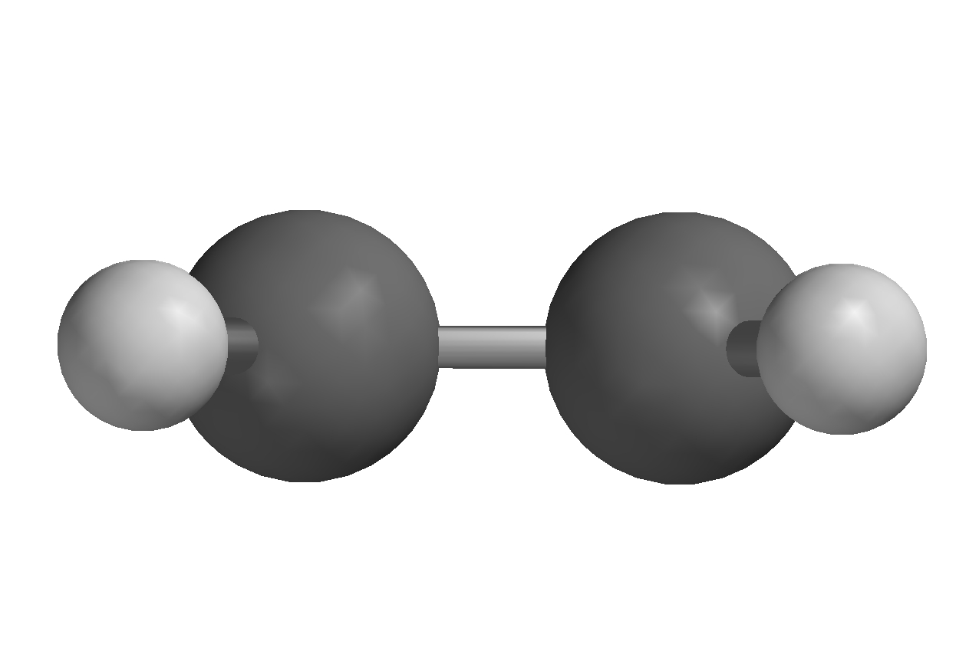

Figur 3. Eten sett ”fra siden”.

Hvis du tenker klassisk, og forestiller deg at atomene er punktladninger, henholdsvis positive for H og negative for C, virker det da rimelig at denne frekvensen er såkalt IR-aktiv? En IR-aktiv frekvens innebærer at vibrasjonsbevegelsen tilsvarer en oscillerende elektrisk dipol. Sammenlign med frekvensen 1522 cm⁻¹ som er IR-inaktiv.

9. Polyeten (Ekstraoppgave for den som har god tid!)
Polyeten er en type plast der molekylene består av mange etenmolekyler ”lenket” sammen i lange kjeder.
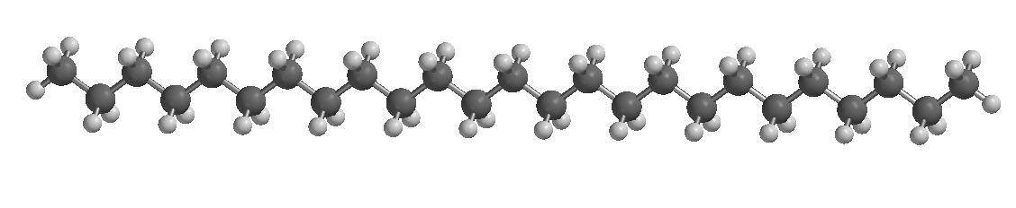

Figur 4. Polyeten.

Figur 4 viser et eksempel, C₂₅H₅₂, som vi kan tenke oss laget ved å starte med metan, CH₄, for deretter å ”sette inn” et etenmolekyl mellom C og en av H-ene (Figur 5),
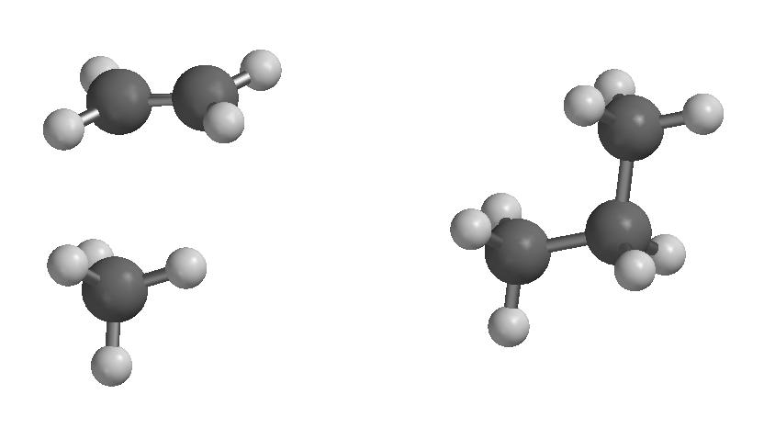

→

Figur 5. Innsetting av eten mellom C og H i metan.

på en slik måte at en av de opprinnelige C-H-bindingene i metan brytes, den opprinnelige C=C dobbeltbindingen i eten omdannes til en C-C enkeltbinding, samt at en ny C-C og C-H enkeltbinding dannes. Og slik kan vi fortsette med ytterligere 11 etenmolekyler inntil vi har en kjede på i alt 25 C-atomer. Og så videre! I virkeligheten kan slike molekyler inneholde flere titusentalls C-atomer bundet sammen på denne måten.
Et spørsmål man kan stille seg i denne sammenheng er hvorvidt sammenhekting av etenmolekyler i slike lange kjeder er gunstig, sett fra et energimessig synspunkt. For å kunne uttale oss om det, kan vi modellere et enkelt trinn i polymerisasjonsprosessen, dvs

C_{n}H_{2n+2} + C₂H₄ → C_{n+2}H_{2n+6}

med ikke altfor stor verdi på n, for eksempel n=5.
Altså: Bygg pentan, C₅H₁₂, og heptan, C₇H₁₆, optimer geometriene med Hartree-Fock-beregninger, og bestem polymerisasjonsenergien

E_{pol} = E(heptan) – E(pentan) – E(eten)

Husk å lagre de enkelte molekylene som egne filer etter hvert. Sammenlign med den eksperimentelt målte verdien på omtrent -25 kcal/mol. Konklusjonen blir altså at elektronene ”trives” bedre når etenmolekylene henger sammen i lange kjeder enn når de vandrer omkring hver for seg. Alternativt: Fire elektroner får lavere energi i to C-C enkeltbindinger enn når de må klumpe seg sammen i en C=C dobbeltbinding. Ikke så urimelig, kanskje?

Oppgitt:
1 au = 627.5 kcal/mol = 27.21 eV

